30.04.2020 r.
Temat: Pole równoległoboku i rombu.
Obejrzyj film:
https://pistacja.tv/film/mat00240-pole-rownolegloboku-i-rombu?playlist=392
Przepisz do zeszytu na kolorowo wzory.
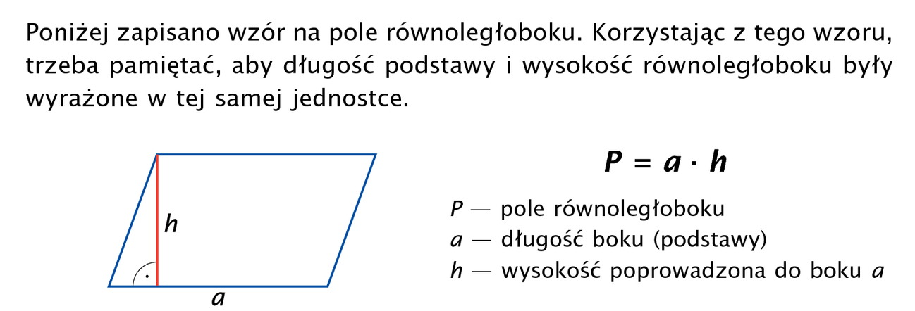
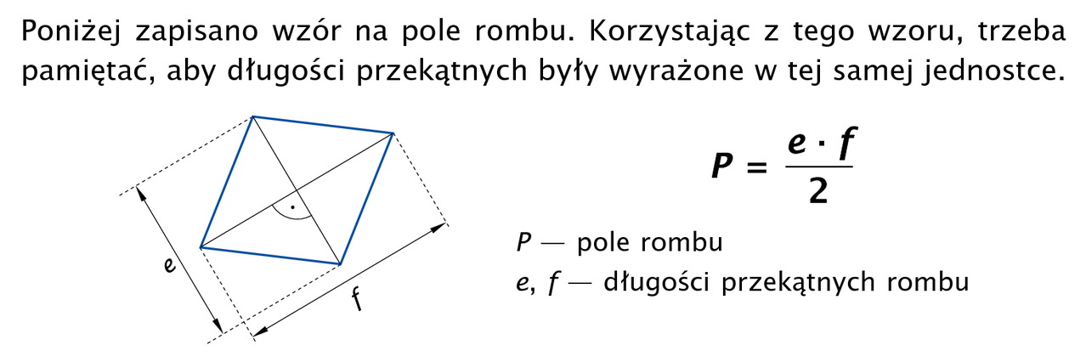
Pamiętaj, aby wypisywać dane i szukane.
